

**Instituto Tecnológico Superior Zacatecas Occidente**

**Ing. Sistemas Computacionales**

**Practica**

## “CREACION DE LA VISTA LOGICA”



**Arquitectura y Diseño de Software**

* **Alma Yadira Esparza Montelongo**
* **Gabriela Quintanar Chávez**
* **Brenda Gómez Salas**

**Erika Jazmín Robles Gómez**

**20 de marzo de 2015**

**CREACION DE LA VISTA LOGICA**

**Diagrama de la Vista Lógica**

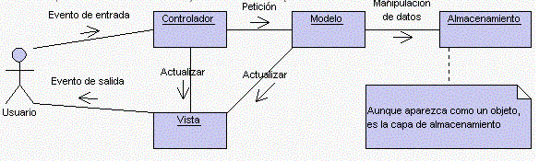

**JUSTIFICACION**

La arquitectura MVC separa la lógica de negocio (el modelo) y la presentación (la vista) por lo que se consigue un mantenimiento más sencillo de las aplicaciones. Si por ejemplo, una misma aplicación debe ejecutarse tanto en un navegador estándar como un navegador de un dispositivo móvil, solamente es necesario crear una vista nueva para cada dispositivo; manteniendo el controlador y el modelo original.   
  
El controlador se encarga de aislar al modelo y a la vista de los detalles del protocolo utilizado para las peticiones (HTTP, consola de comandos, email, etc.).   
  
El modelo se encarga de la abstracción de la lógica relacionada con los datos, haciendo que la vista y las acciones sean independientes de, por ejemplo, el tipo de motor de bases de datos utilizado por la aplicación (MSSQL, MySQL, Informix, Oracle u otro).

* Clara separación entre interfaz, lógica de negocio y de presentación, que además provoca parte de las ventajas siguientes.
* Sencillez para crear distintas representaciones de los mismos datos.
* Facilidad para la realización de pruebas unitarias de los componentes, así como de aplicar desarrollo guiado por pruebas (TDD).
* Reutilización de los componentes.
* Simplicidad en el mantenimiento de los sistemas.
* Facilidad para desarrollar prototipos rápidos.
* Los desarrollos suelen ser más escalables.

**CONCLUSIÓN**

Nosotros escogimos este Modelo Vista Controlador porque tiene muchas ventajas y tomamos en cuenta los atributos de calidad, drivers, tácticas, patrones, frameworks. Además de que e manejado con un lenguaje HTML y es más fácil a gestión de bases de datos y lógica del sistema, ya que nosotros manejamos un framework de CakePhp y el modelo vista controlador como ya lo menciónanos maneja lenguaje .HTML que es compatible con el lenguaje CakePhp.

En si el propósito de usar MVC es que reduce la distancia entre el modelo mental del usuario que está creando y el modelo que existe en nuestro ordenador, ya que manipula la información.